Hella
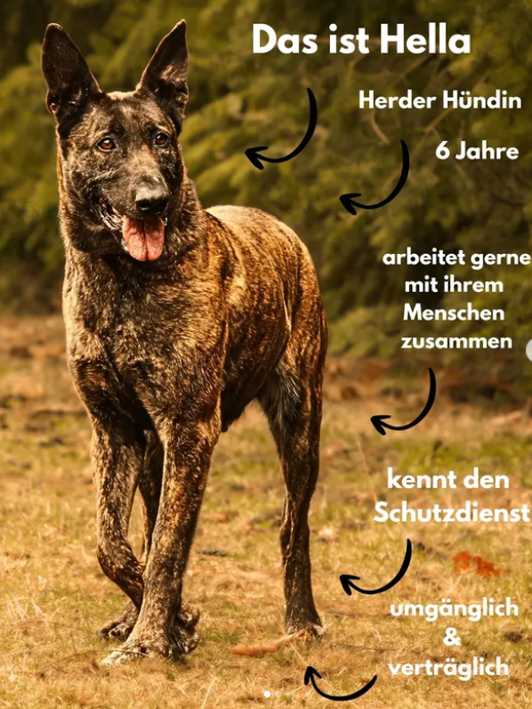

Hella ist eine mittlerweile etwa 7 Jahre alte, unkastrierte, große und kräftige Herderhündin, die
sich nach einem Zuhause bei Menschen sehnt, die ihr Sicherheit und eine
klare, konsequente Führung geben können.

Die Arbeit mit ihren Menschen macht Hella viel Freude. Sie ist eine
aufmerksame und lernfreudige Hündin, die sich gerne an ihrem Menschen
orientiert. Besonders gemeinsame Spaziergänge und ausgiebige Zuwendung
genießt sie sehr. Hella braucht dabei einen souveränen Menschen an ihrer
Seite, der ihr mit Ruhe, Sicherheit und klaren Regeln Orientierung gibt.

Mit anderen Hunden ist Hella je nach Sympathie verträglich.
Hella kommt aus einer behördlichen Fortnahme. In den vergangenen Monaten durfte Hella intensives
Hundetraining kennenlernen und beherrscht inzwischen die wichtigsten Grundkommandos.
Damit bringt sie bereits eine gute Grundlage für einen gemeinsamen Neustart
mit.

Hella hat keine Fangzähne mehr, was sie in ihrem Alltag jedoch nicht
einschränkt.

Für Hella suchen wir ein verantwortungsbewusstes und hundeerfahrenes
Zuhause, in dem sie ankommen darf und eine verlässliche Bezugsperson
findet. Wer einer kräftigen, charakterstarken Herderhündin mit klarer
Führung, gemeinsamen Spaziergängen und ganz viel Zuwendung begegnen möchte,
sollte Hella unbedingt kennenlernen.

Bei Interesse bitte bei Herrn Häusler unter der 0151 40166431 melden.

Blondie
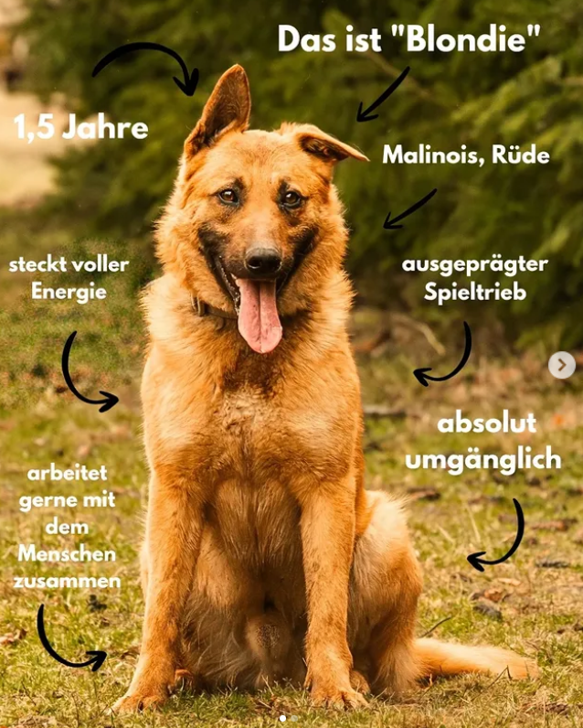

Blondie ist ein mittlerweile etwa 2,5 Jahre alter unkastrierter Malinois-Rüde, der vor Energie und
Lebensfreude nur so sprüht. Als sportlicher und aktiver Hund liebt er es,
beschäftigt zu werden und gemeinsam mit seinen Menschen zu arbeiten.
Besonders seine ausgeprägte Spielfreude macht ihn zu einem tollen Partner
für aktive Menschen, die Freude daran haben, mit ihrem Hund gemeinsam etwas
zu unternehmen und zu lernen.

Menschen gegenüber zeigt sich Blondie offen und interessiert. Zu Beginn
braucht er allerdings einen kleinen Moment, um Vertrauen aufzubauen. Hat er
sich seinem Menschen erst einmal angeschlossen, zeigt er sich ausgesprochen
menschenbezogen, anhänglich und unkompliziert im Umgang.

Mit Hündinnen versteht sich Blondie gut. Bei Rüden zeigt er sich dagegen
meist nicht verträglich, weshalb in seinem neuen Zuhause kein weiterer Rüde leben
sollte. Aufgrund seines ausgeprägten Bewegungs- und
Beschäftigungsbedürfnisses ist Blondie kein Hund für eine klassische
Wohnungshaltung. Ideal wäre für ihn ein sicher eingezäuntes Grundstück, auf
dem er sich auch einmal frei bewegen kann.

Blondie kommt aus einer behördlichen Fortnahme.
Der Rüde durfte in den vergangenen Monaten ein intensives Hundetraining
genießen und hat dabei die wichtigsten Grundkommandos gelernt. Er bringt
also bereits eine gute Basis mit, auf der seine zukünftigen Menschen weiter
aufbauen können.

Für Blondie wünschen wir uns aktive, hundeerfahrene Menschen, die ihm
Sicherheit, klare Führung und ausreichend Beschäftigung bieten und
gemeinsam mit ihm durchs Leben gehen möchten. Wer einen sportlichen,
lebensfrohen und loyalen Begleiter sucht, könnte in Blondie genau den
richtigen Partner finden.

Bei Interesse bitte bei Herrn Häusler unter der 0151 40166431 melden.

